森林環境譲与税活用セミナーinちちぶ

と き 令和元年１０月２５日（金）１０：００～１２：００
ところ （一財）秩父地域地場産業振興センター ４階大ホール
（秩父市宮側町1-7 秩父鉄道秩父駅併設 問い合わせTEL：0494-25-0088）

内 容 第１部 セミナー
①秩父産木材の公共施設での活用（秩父木材協同組合）
②秩父産木製品（学校向け等）の購入（（一財）秩父地域地場産業振興センター）
③秩父地域での林業・木工体験（（一社）秩父地域おもてなし観光公社）
④秩父地域での森林整備への直接支援（秩父地域森林林業活性化協議会）

第２部 商談会
①～④に関連する約３０の各ブースごとに商品展示、商談会、相談会を開催

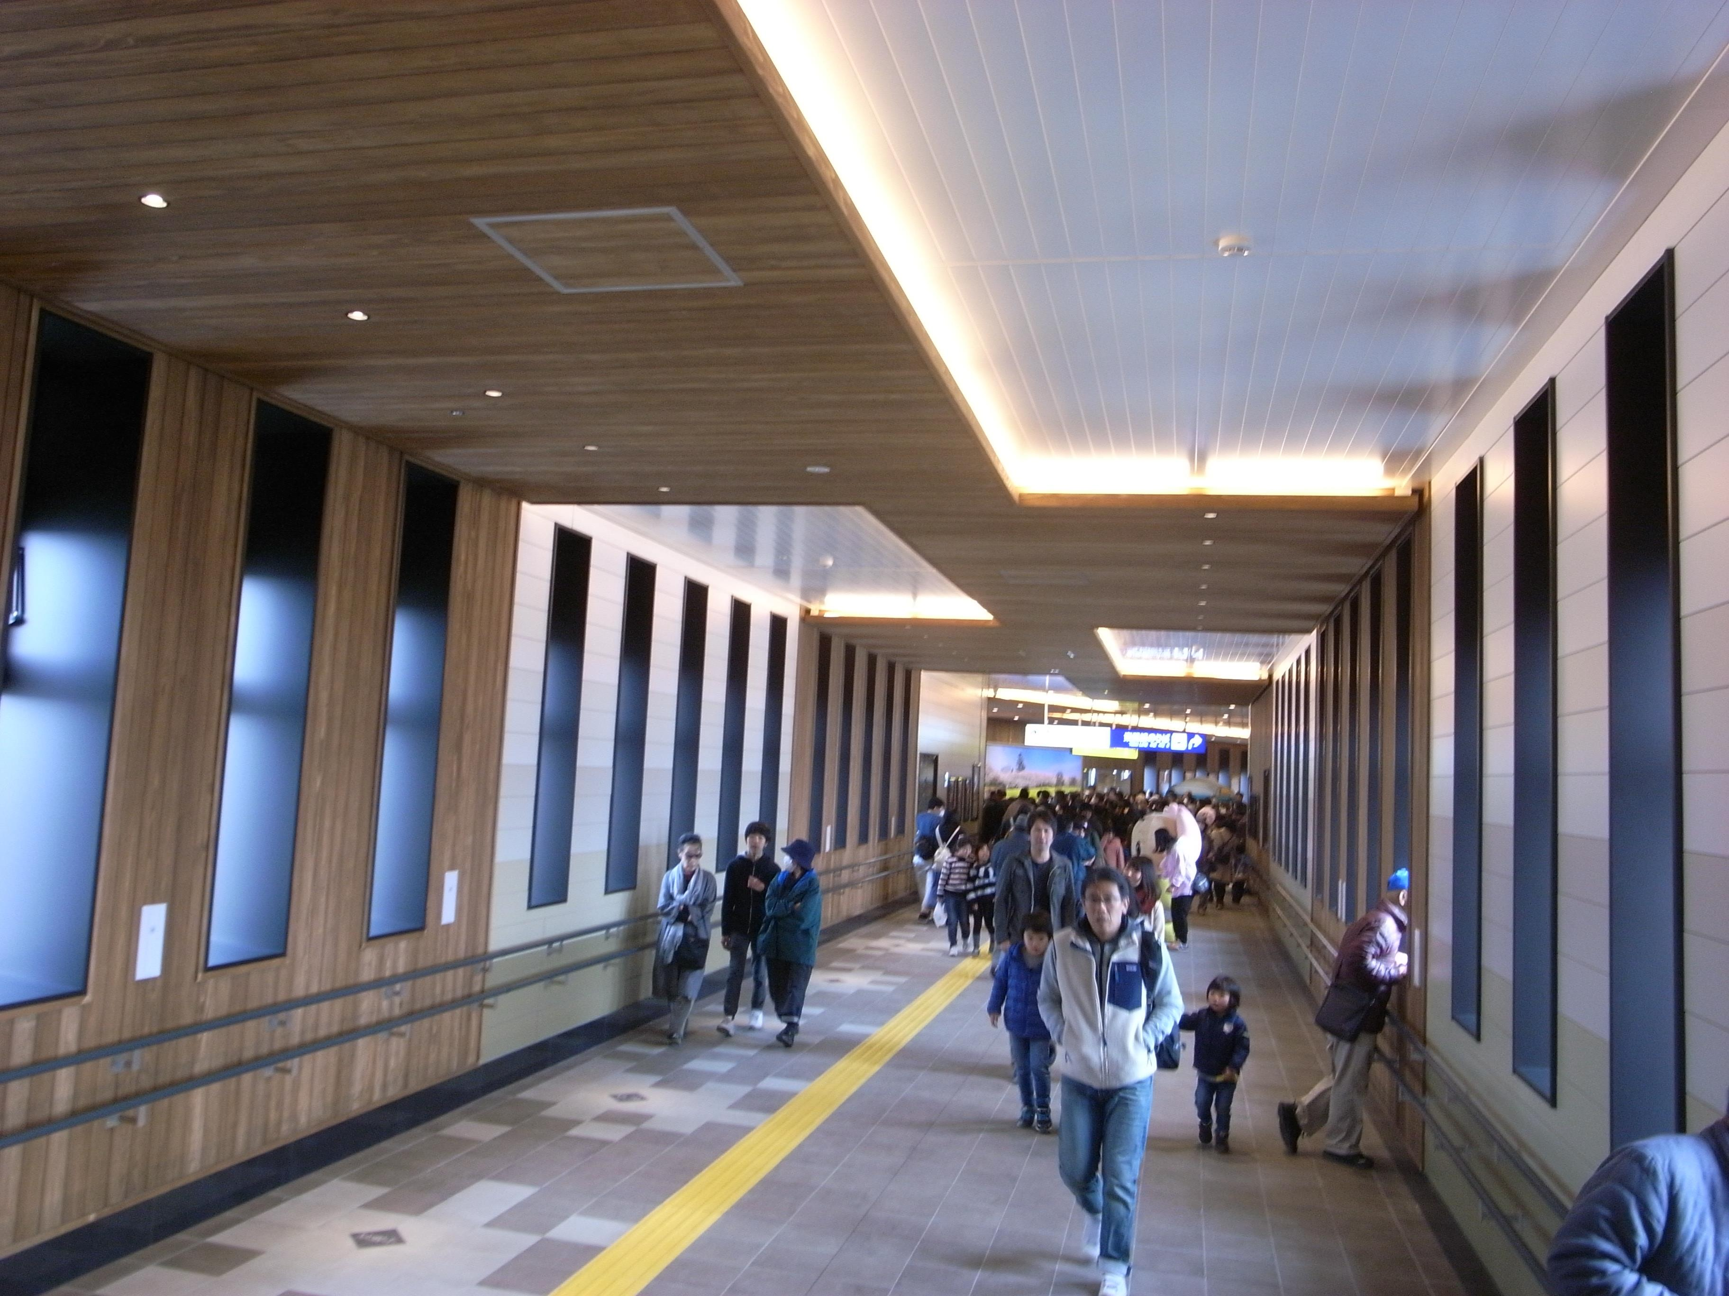
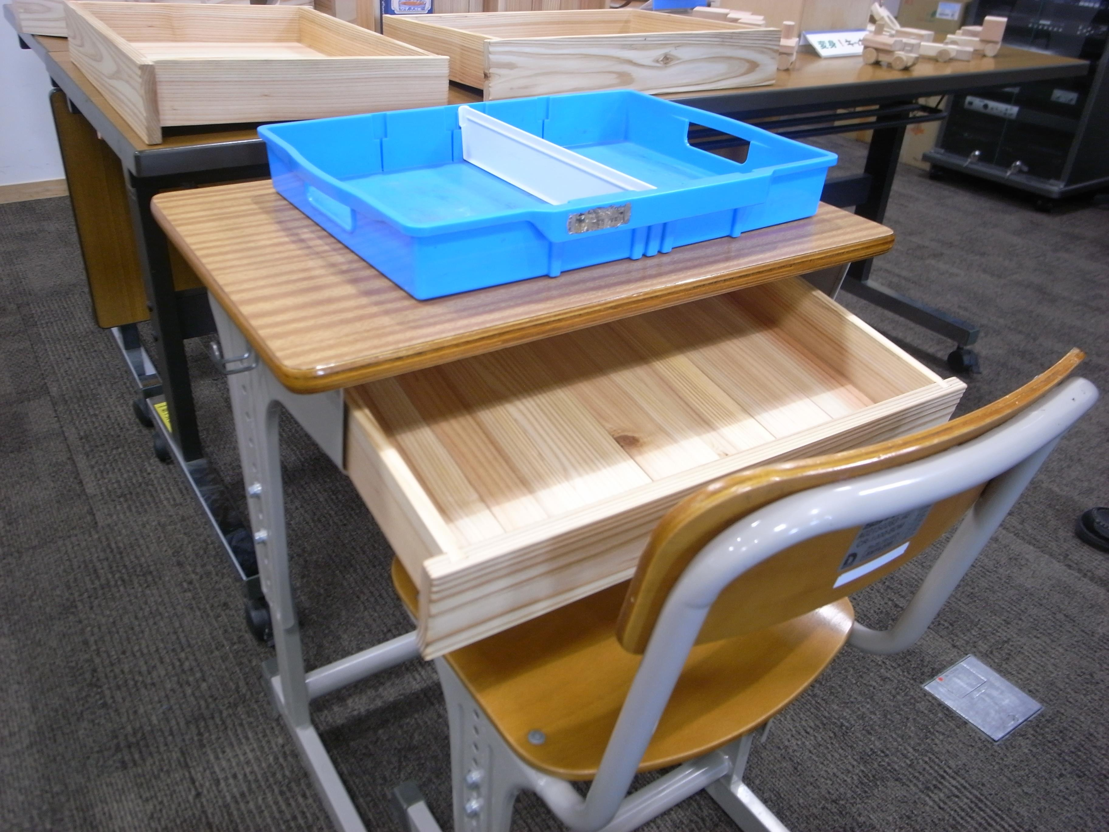

①木材利用の事例「幸手駅東西自由通路」 ②木製品の一例「スギ材の引き出し」
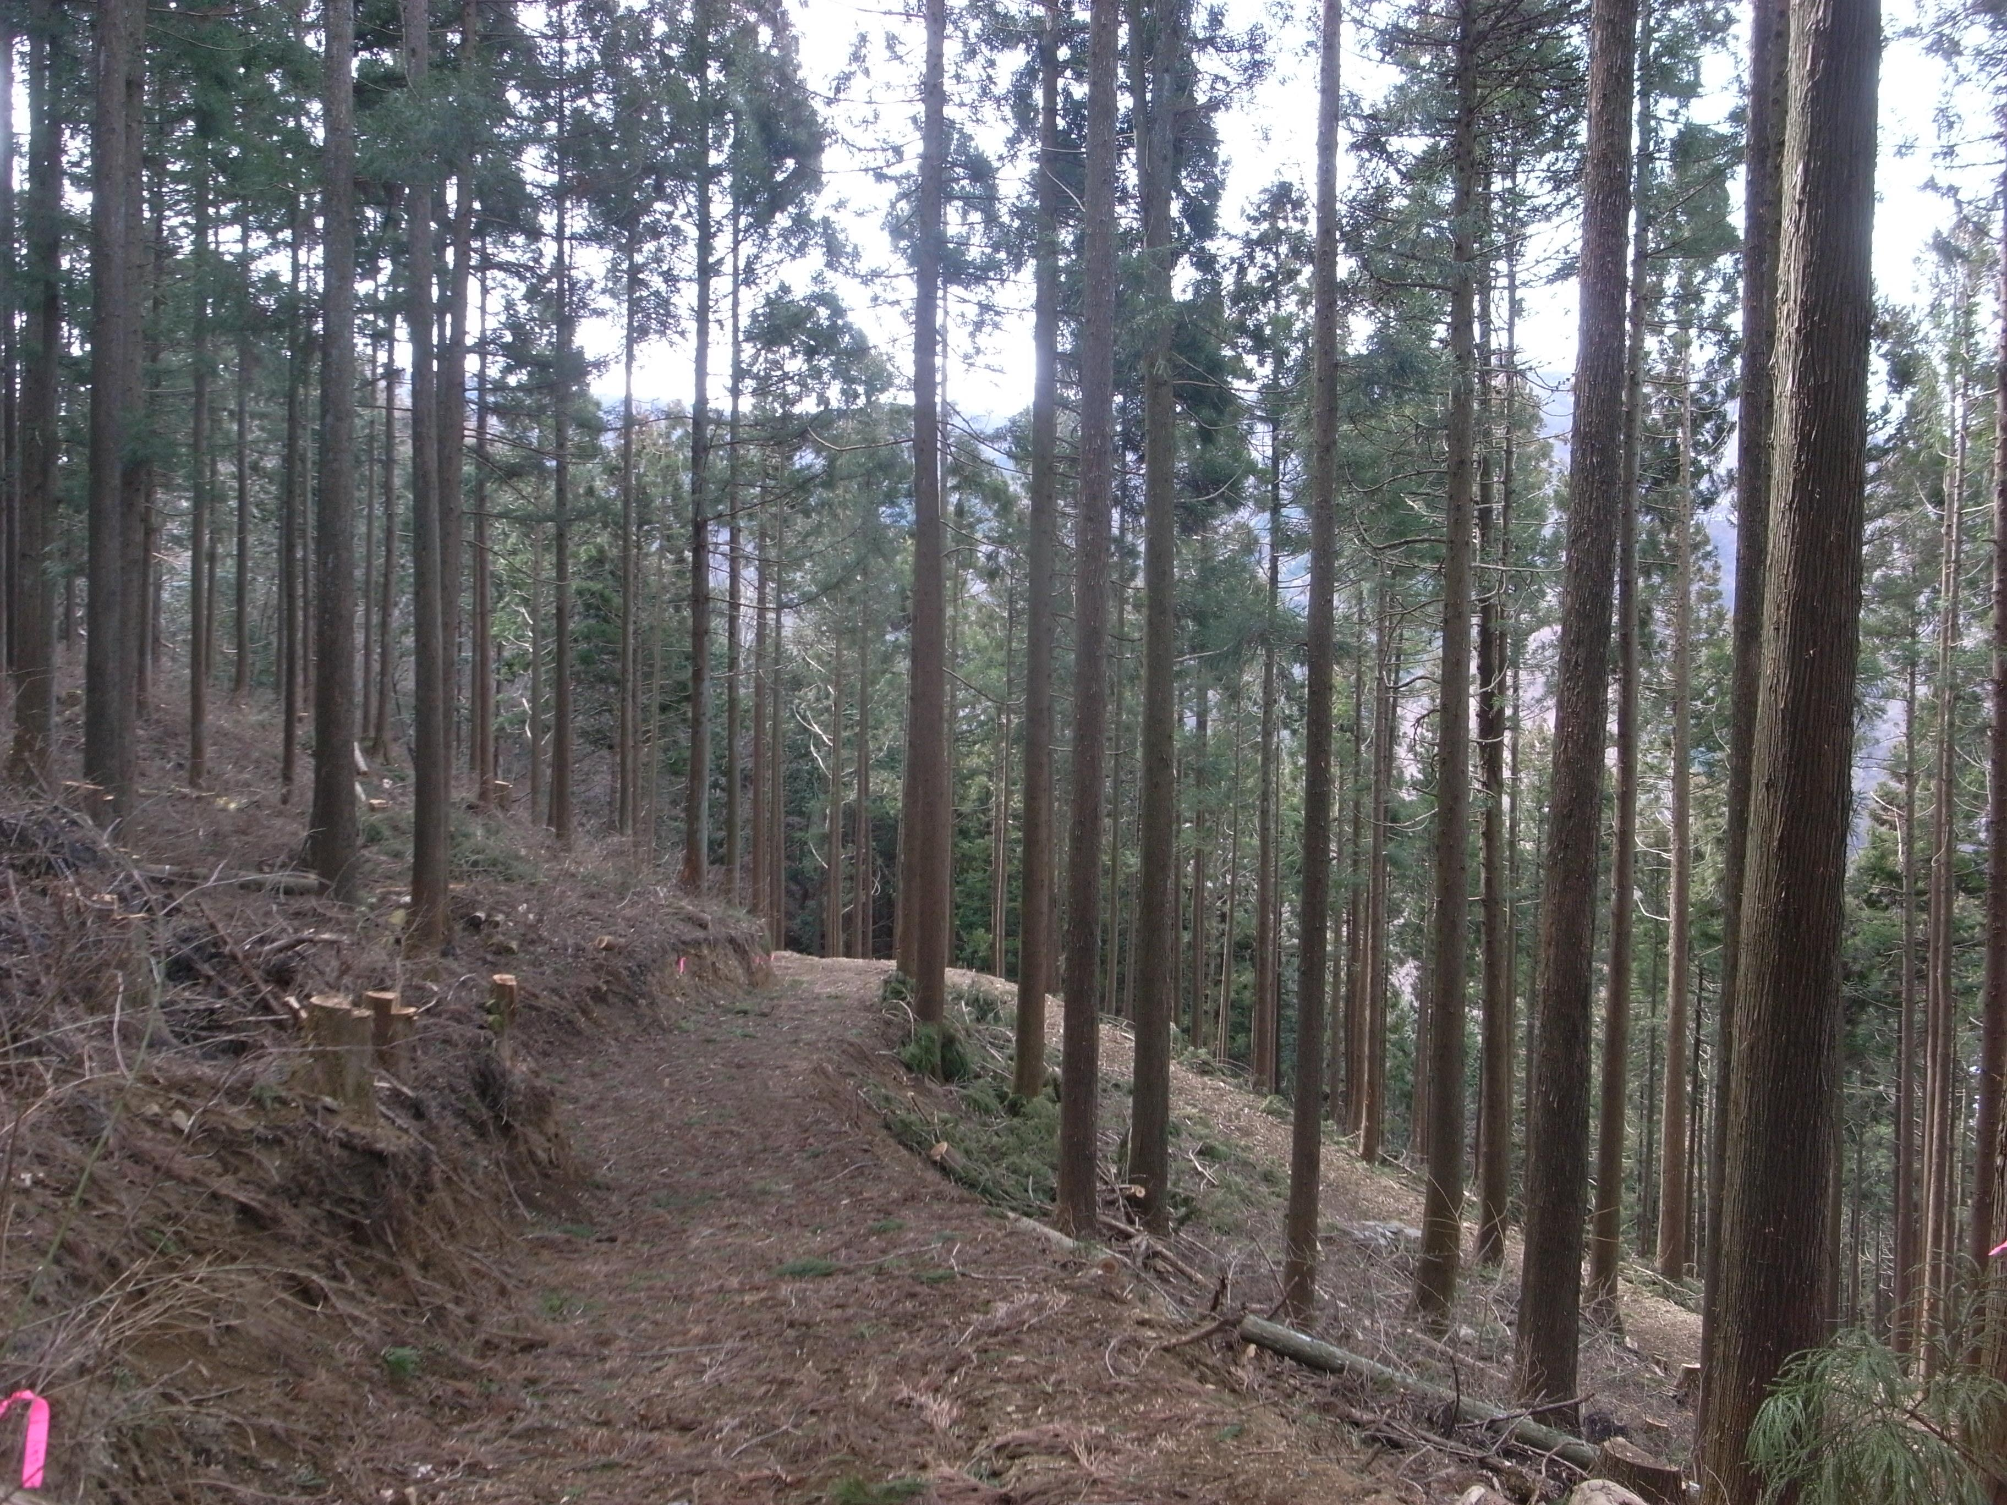
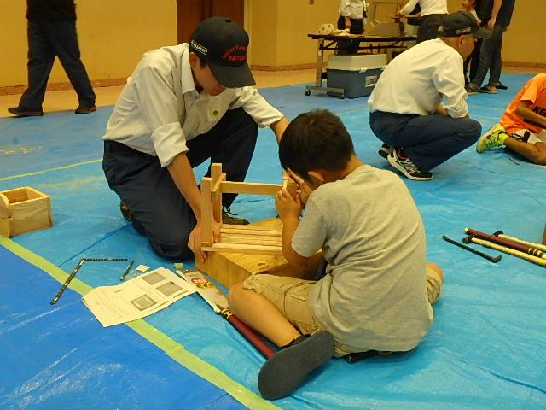

③木工体験の事例「椅子づくり」 ④森林整備支援の事例「スギ林の間伐」
森林環境譲与税活用セミナーinちちぶ参加申込書

（一財）秩父地域地場産業振興センター 野上行き
（FAX：０４９４－２２－３３８４）
（E-mail：t-nogami@jiba.or.jp）

参加者
所 属 | 職 名 | 氏 名
※行が足りない場合は、行を追加してください。
※駐車場がありませんので、公共交通機関をご利用ください。
※会場準備の都合上、１０月１１日（金）までにFAX等でお知らせください。

ご担当者様
所属：
氏名：
電話：

○ホームページ開設のお知らせ

「 森のおくりもの ～秩父産木材を使って山を守り育てよう～ 」
URL https://chichibu-mokuzai.jp （10月1日開設予定）

○今後の秩父産木製品の展示イベント（出展予定）

12月10-11日 モクコレ
R2.2月 としまMONOづくりメッセ

